**通信原理第二次实验**

1. **实验目的与内容**

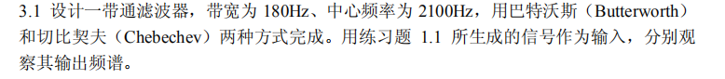



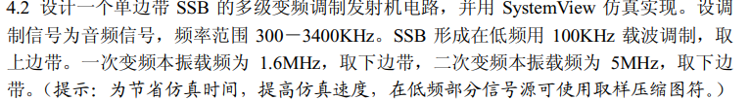

1. **实验操作与结果**

**3.1**

首先根据题目要求，我们的信号源仍采用习题1.1的信号源：

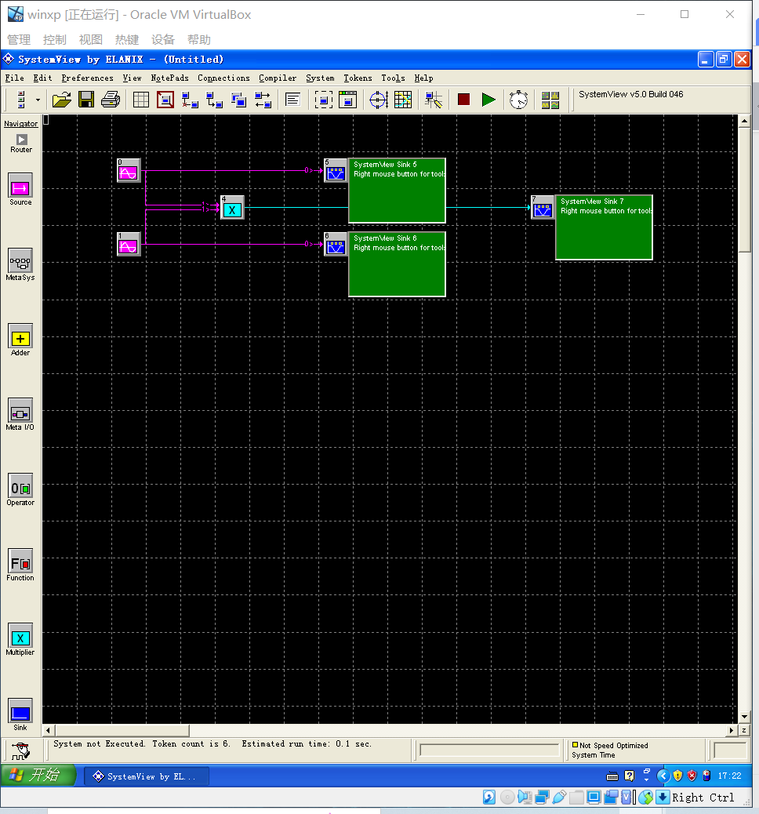

利用Operator元件，进入到如下界面：

1. 首先利用巴特沃斯（Butterworth）实现带通滤波器：

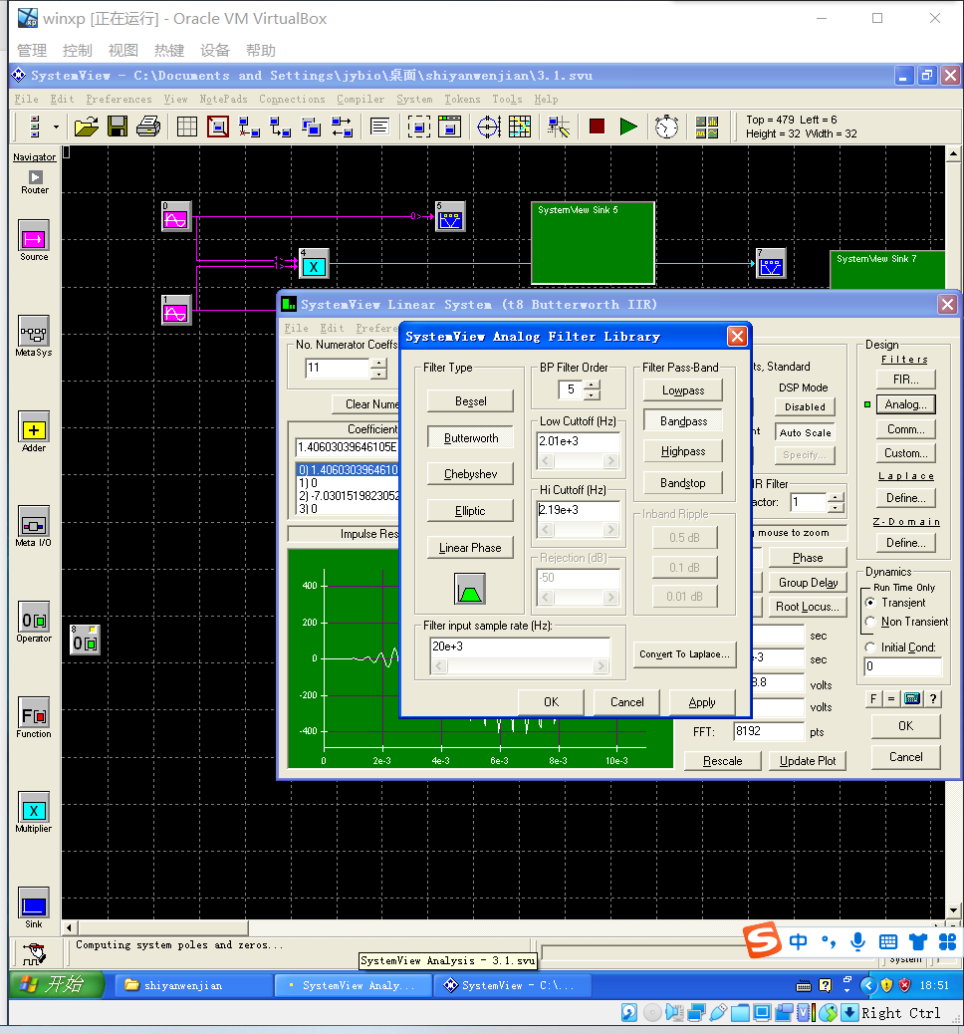

按照题目要求设计的滤波器带宽应该为180Hz，中心频率为2100Hz。

因此先选中Butterworth，再点击Bandpass，将最低频率设为2010Hz，最高频率设为2190Hz，采样率设置为20000（20e+3）。

运行结果如下：

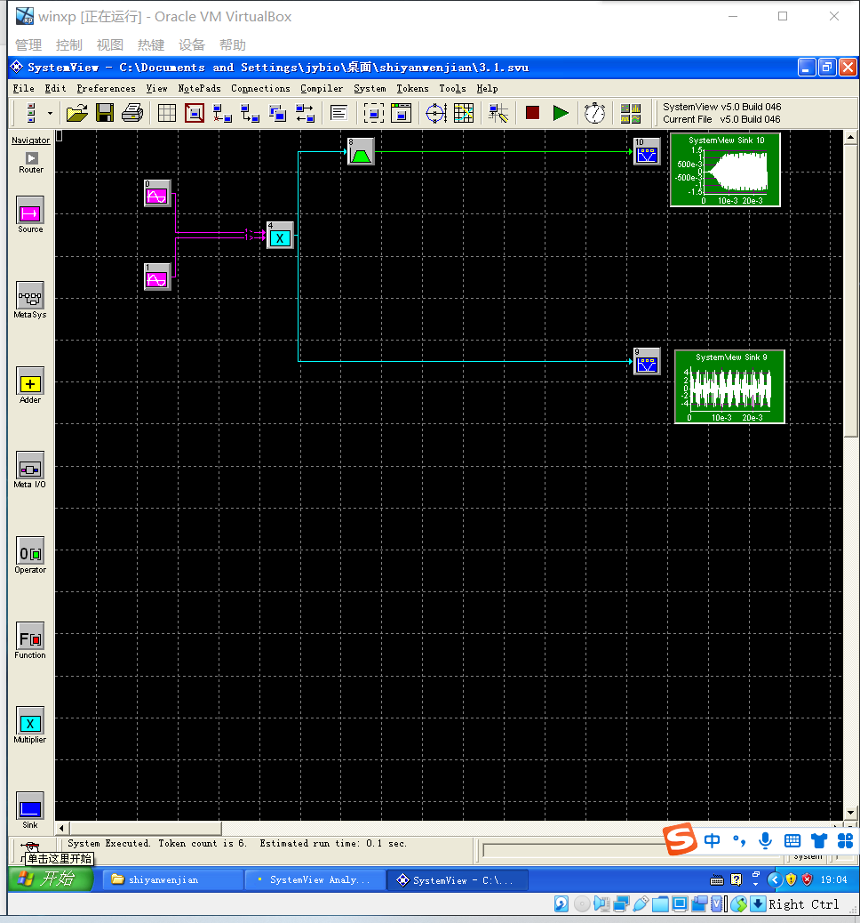

波形图如图所示：

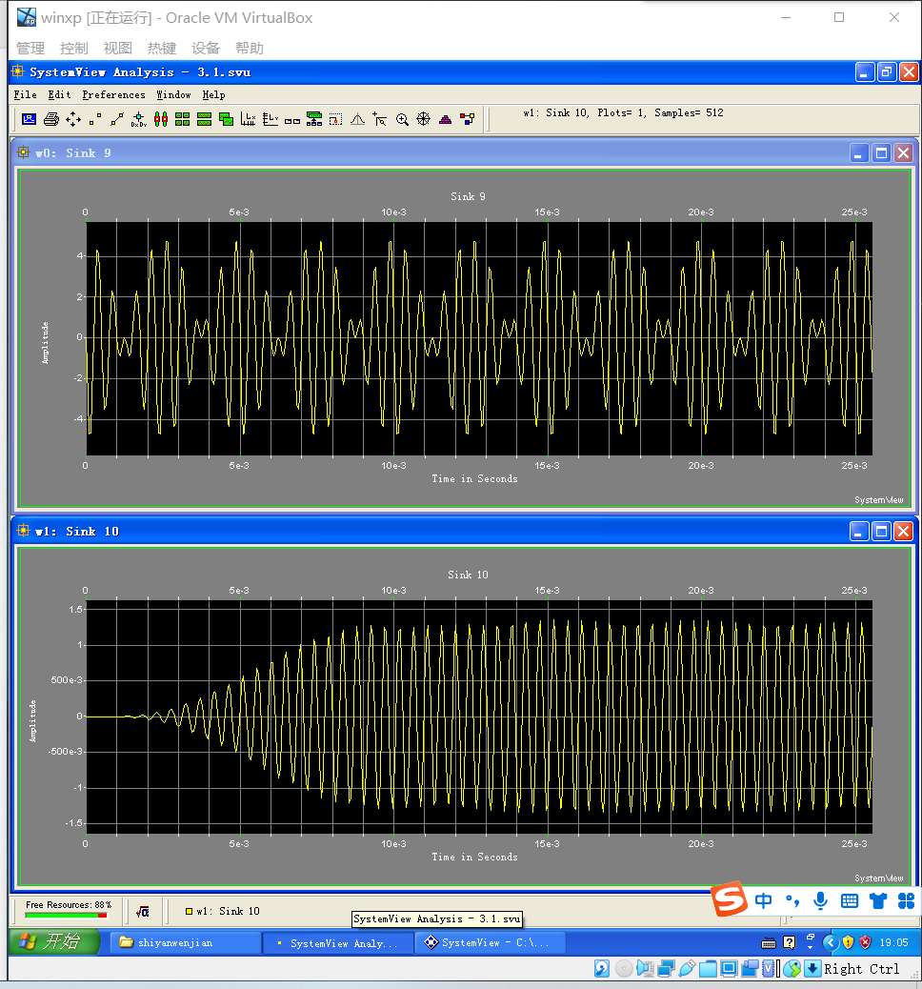

未经过滤波器的频谱如图：

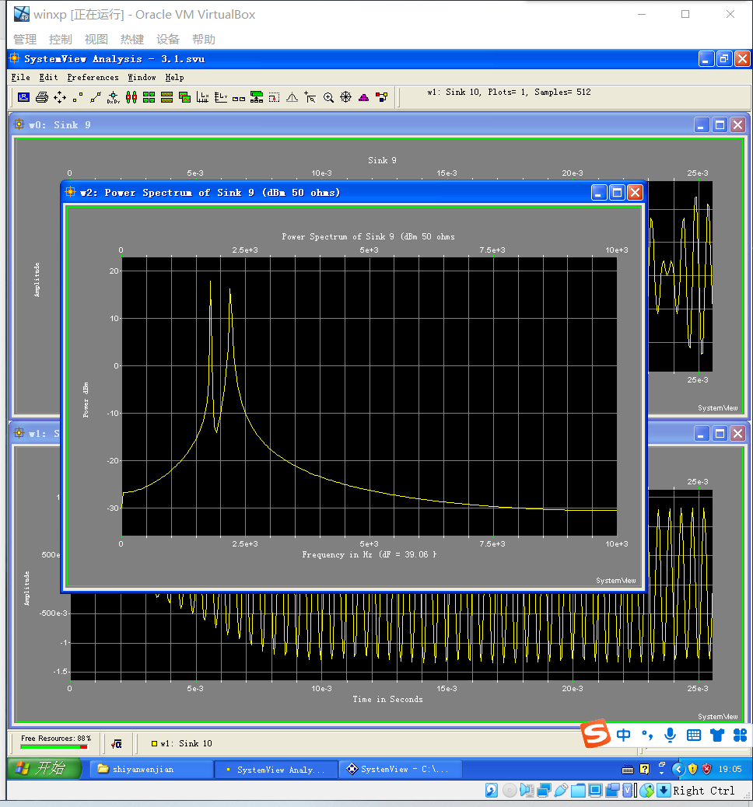

信号经过Butterworth带通滤波器后频谱如图：

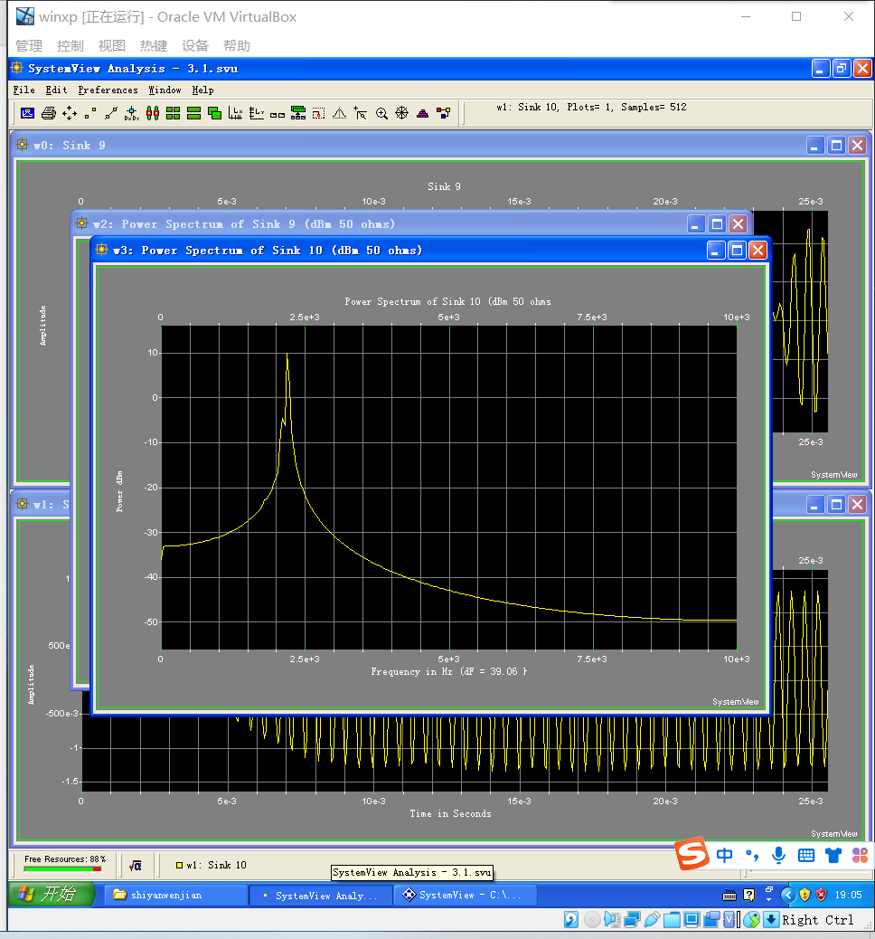

1. 改换成切比契夫（Chebechev）实现带通滤波器：

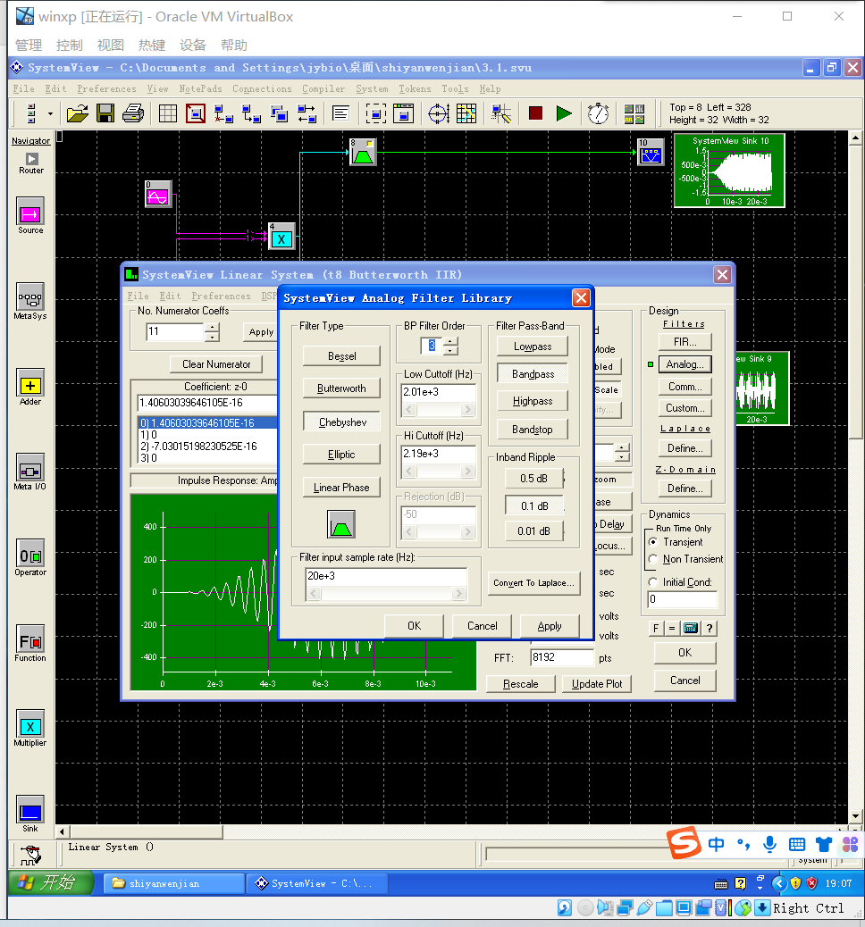

输出结果为：

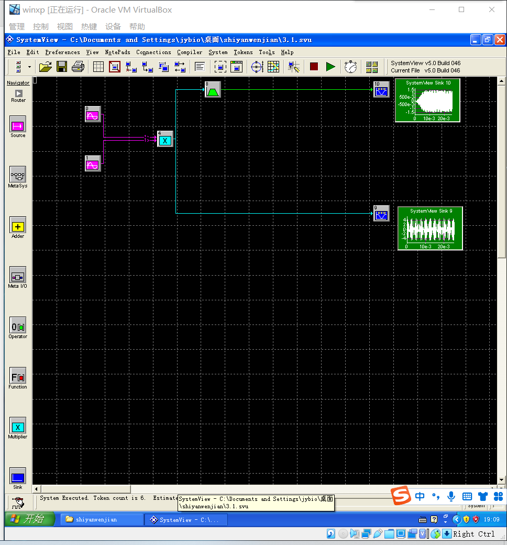

输出波形为：

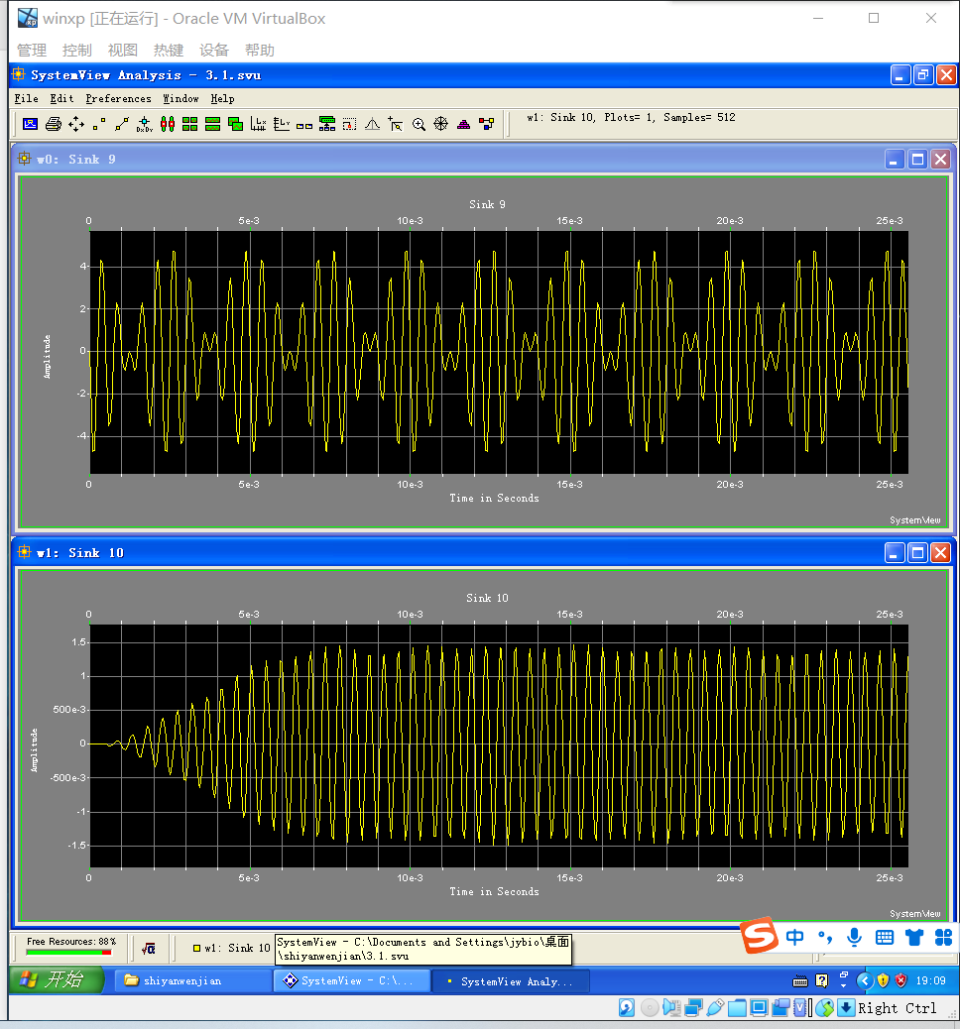

原频谱为：

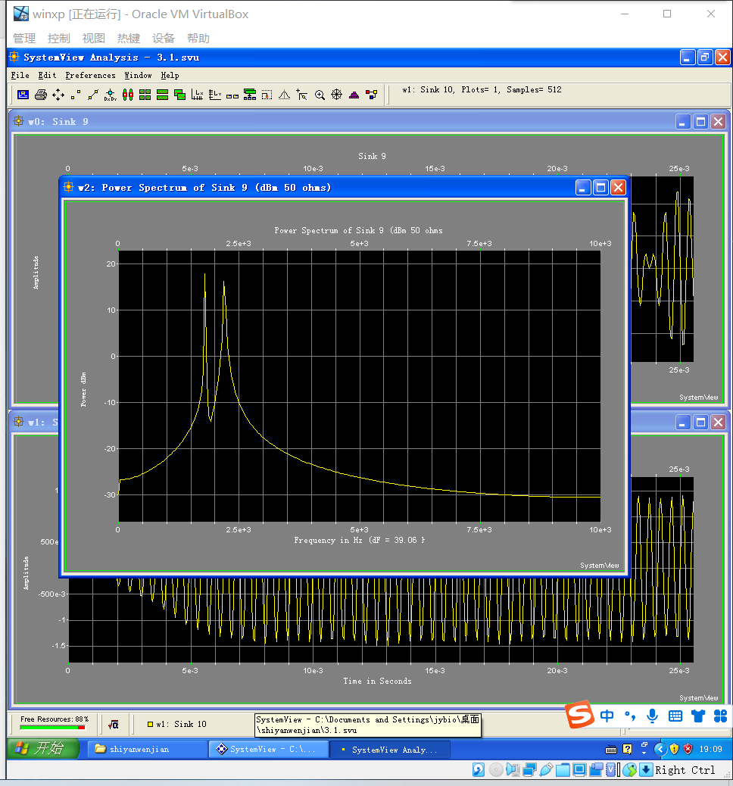

通过切比契夫（Chebechev）带通滤波器之后的信号频谱为：

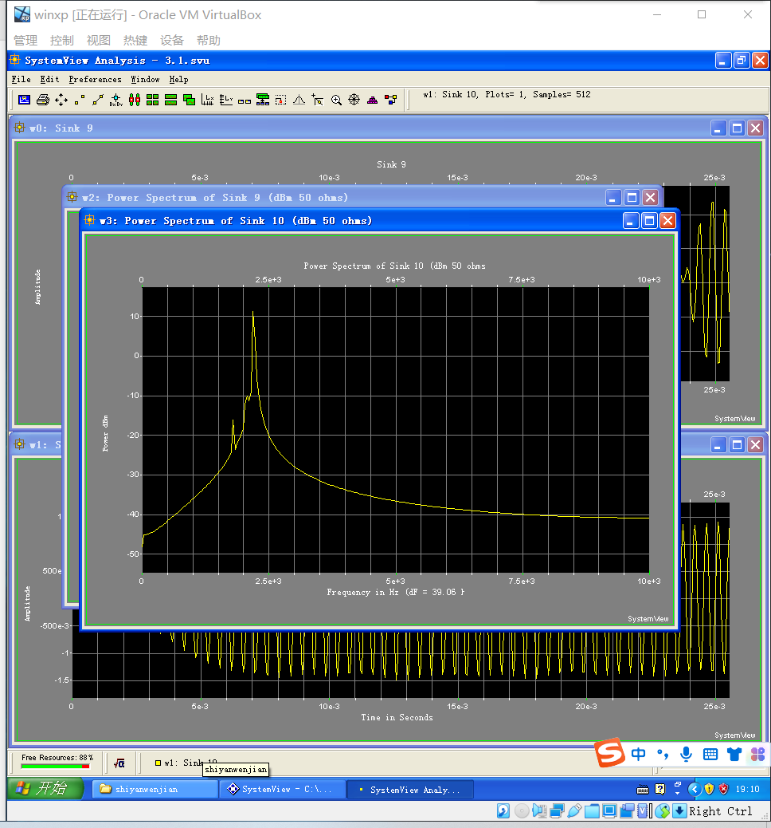

结果分析：

通过观察和对比上述图形，我们可以发现，虽然信号通过切比契夫滤波器的频谱和巴特沃斯滤波器的频谱之间有一些细微的差别，但是相比于原始信号的频谱，我们可以发现：频率为1800Hz的信号被过滤掉了，只有频率为2200HZ的信号经过了滤波器。

**4.1**

1）首先进行AM模拟

设置正弦波参数如图所示：

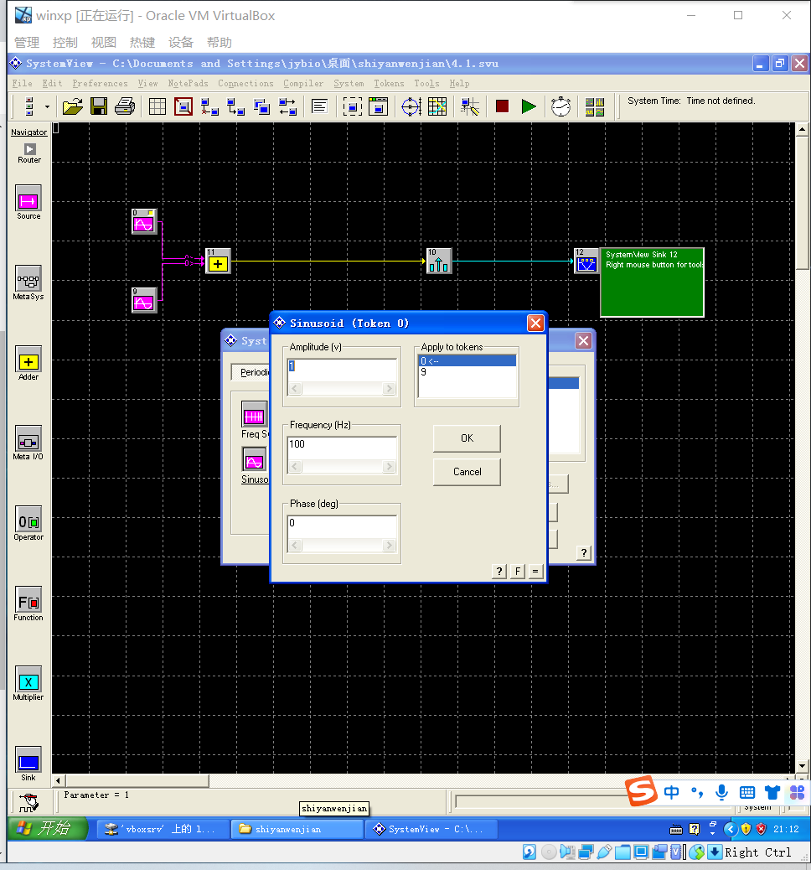

使用频率为0的正弦波来表示直流分量，设置参数为：

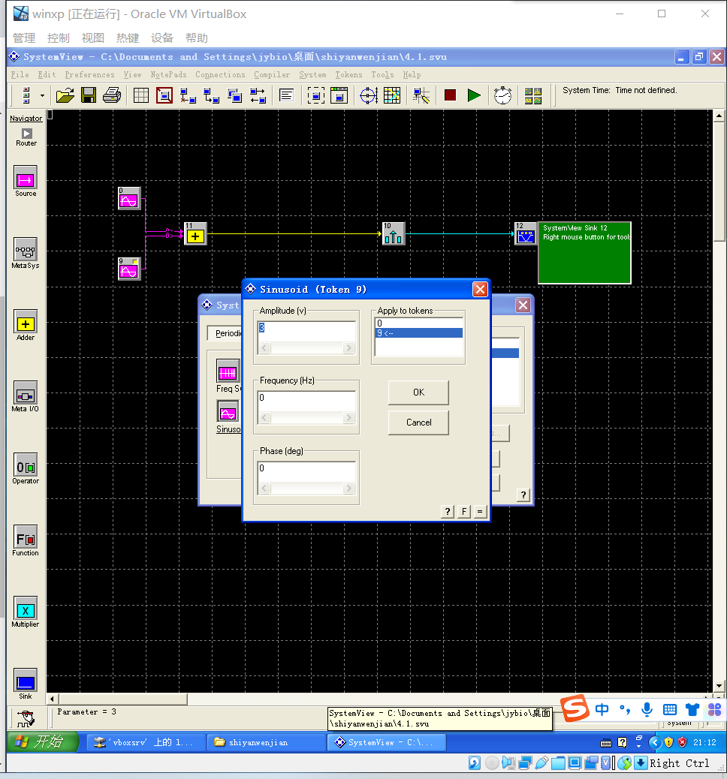

相加后，通过DSB（频率设为1000Hz），DSB参数设置如下：

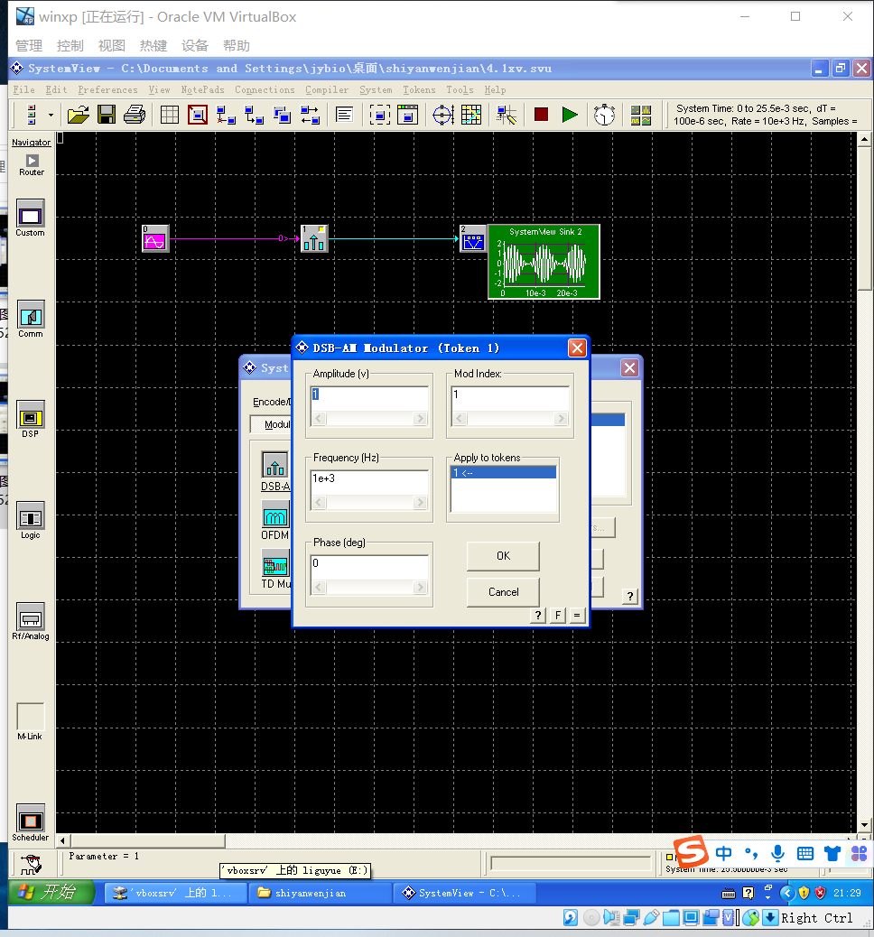

最后设置的系统如图所示：

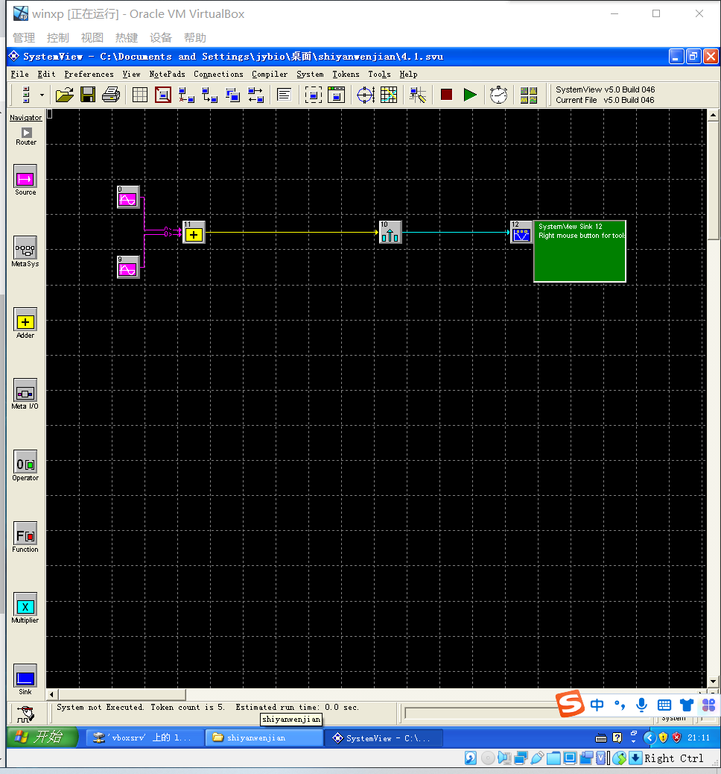

输出波形如图：

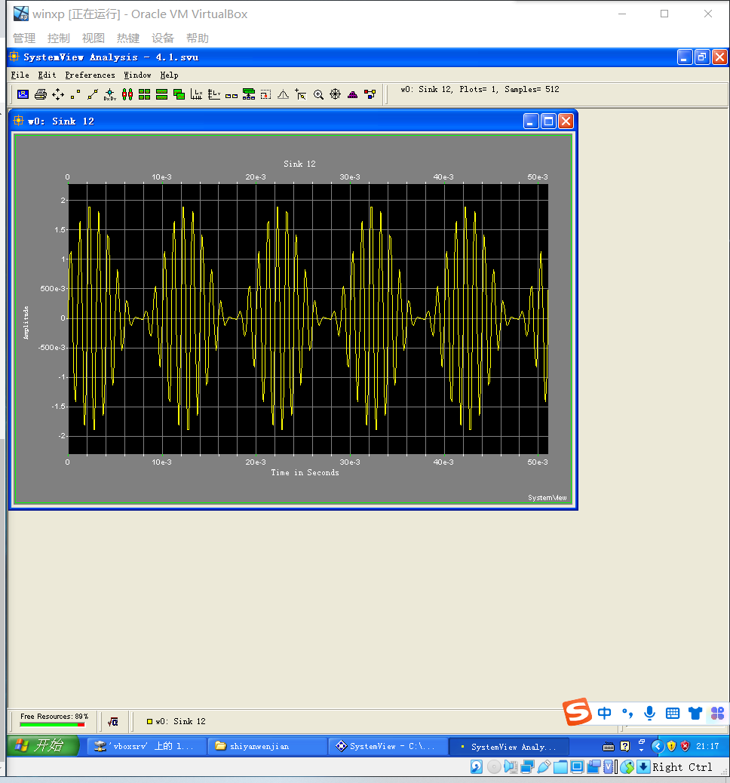

可以看出其完成了AM调制。

其频谱为：

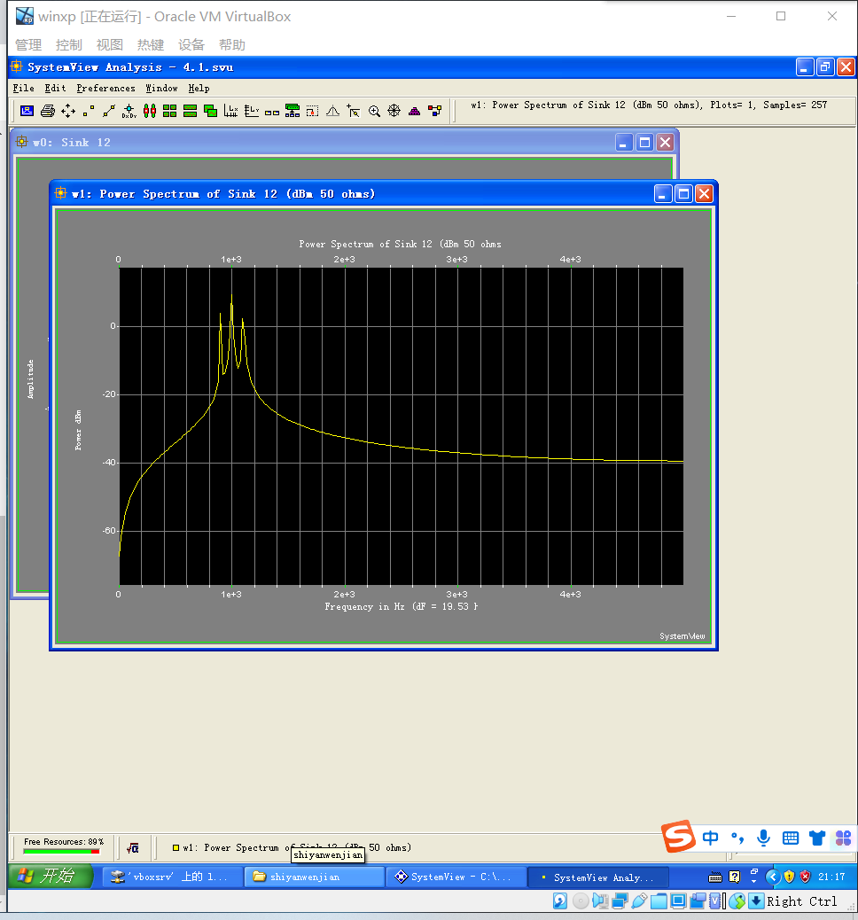

将DSB频率改成10000HZ，得到波形如图所示：

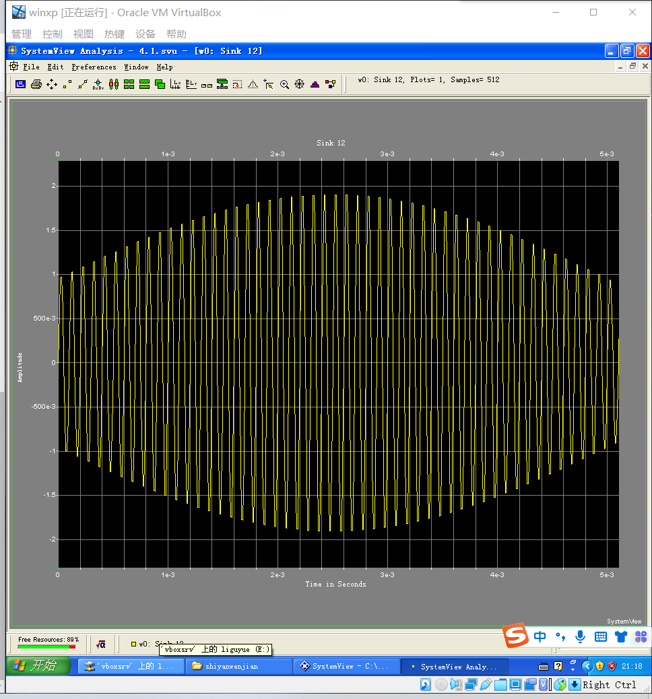

我们可以发现，第二次的波形包络更加接近于原信号，包络检波也将会更加容易。

1. 修改系统，进行DSB模拟：

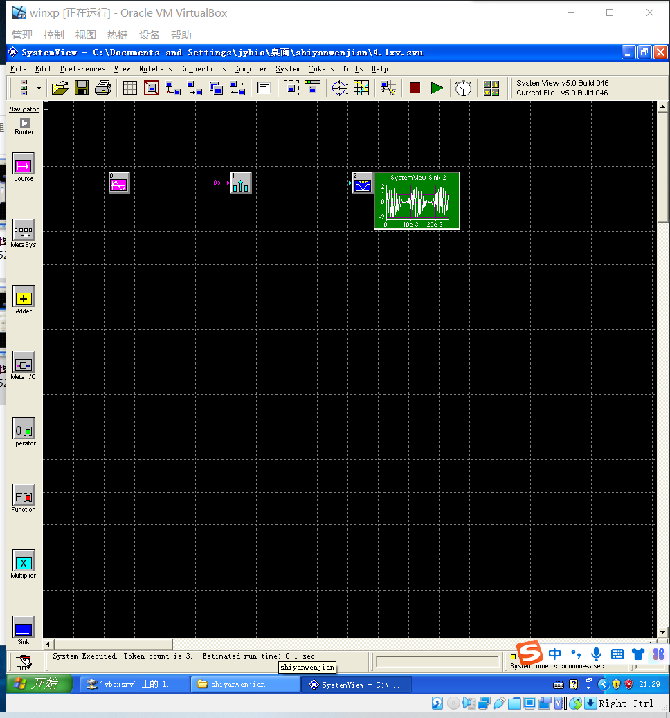

设置正弦波参数为：

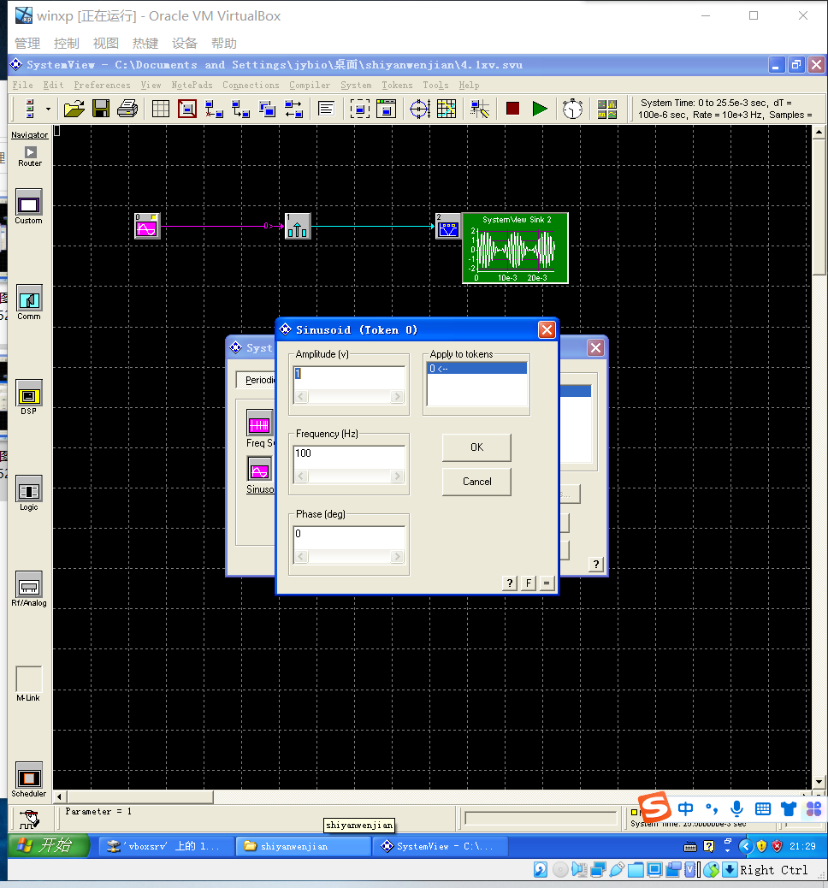

设置DSB参数为1000Hz：

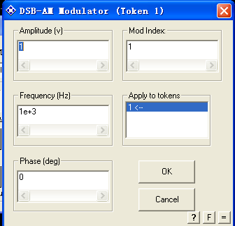

输出波形为：

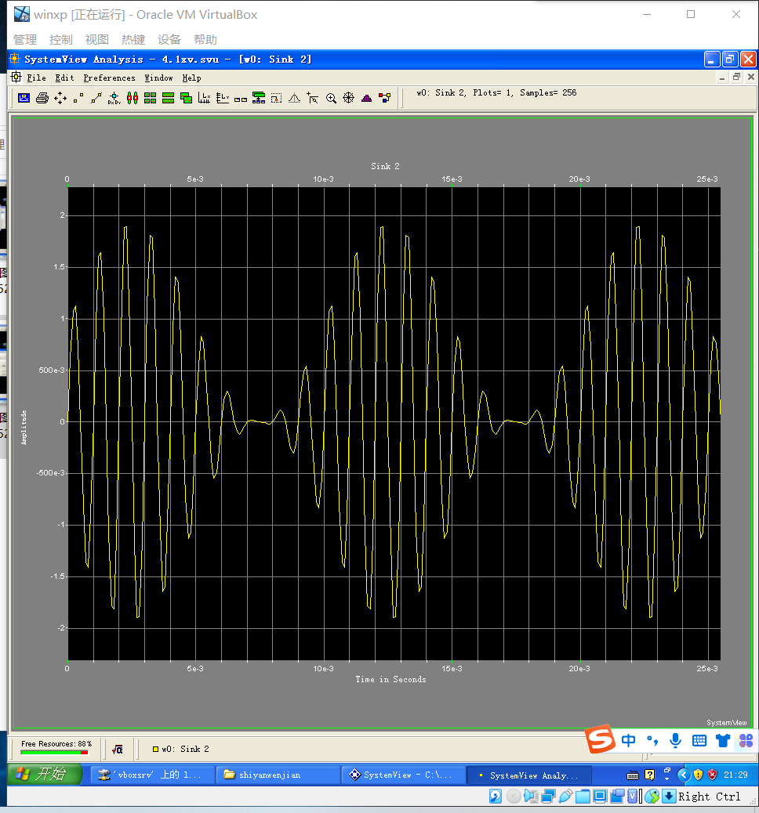

改变DSB参数为10000Hz：

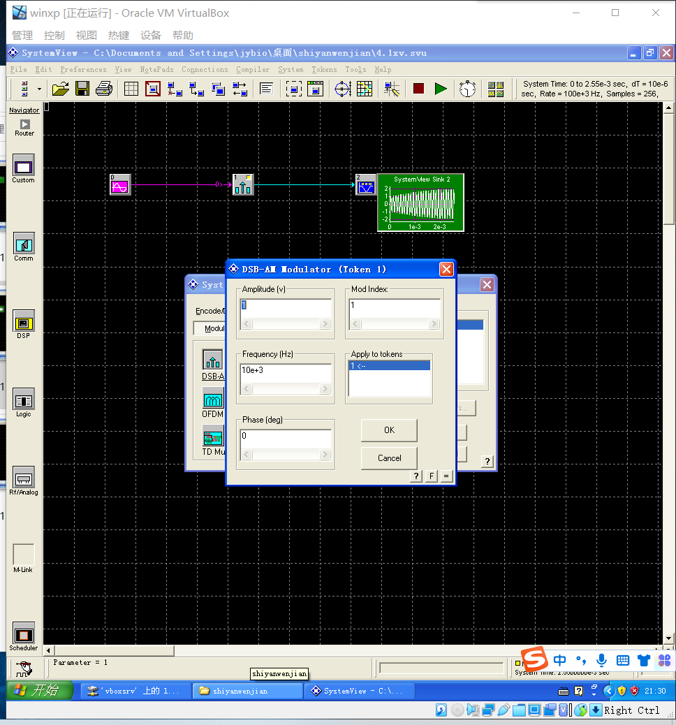

输出波形为：

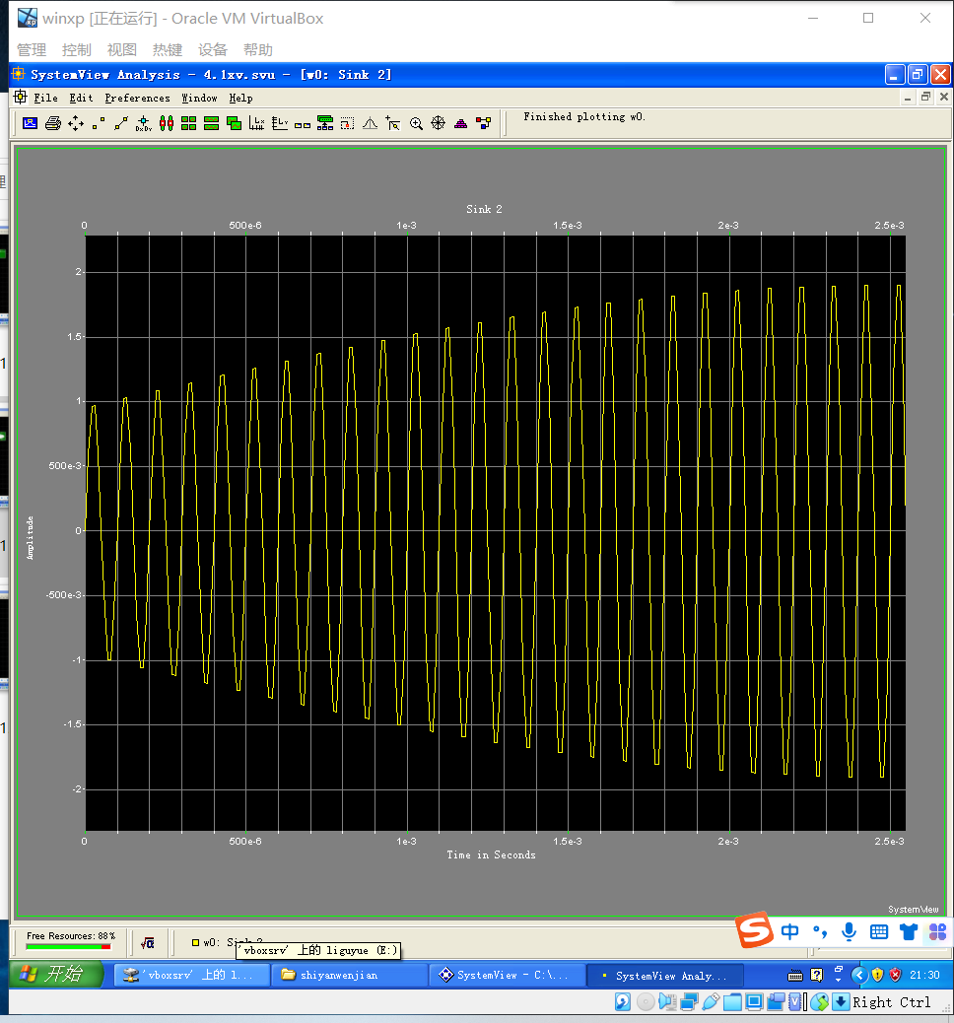

我们可以发现调制波的形状并没有发生根本性的太大变化，但是幅度确实随着调制度的变化而发生了变化。

**4.2**

设置音频信号，参数设置如下：

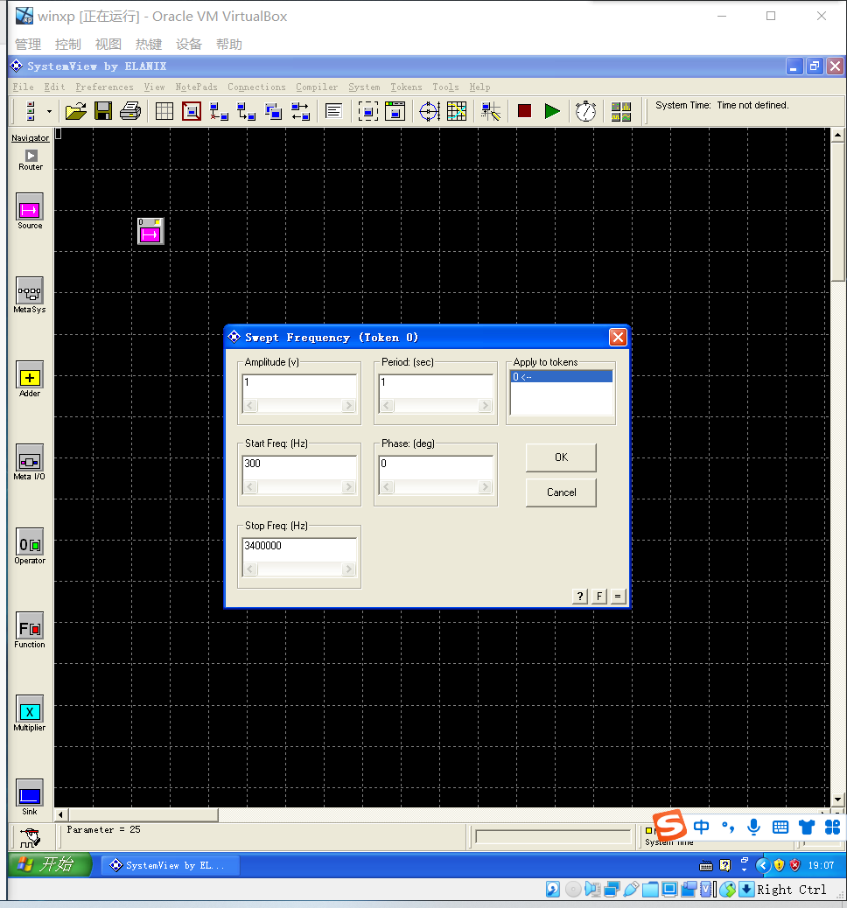

设置载频信号，频率为100KHz，参数设置如下：

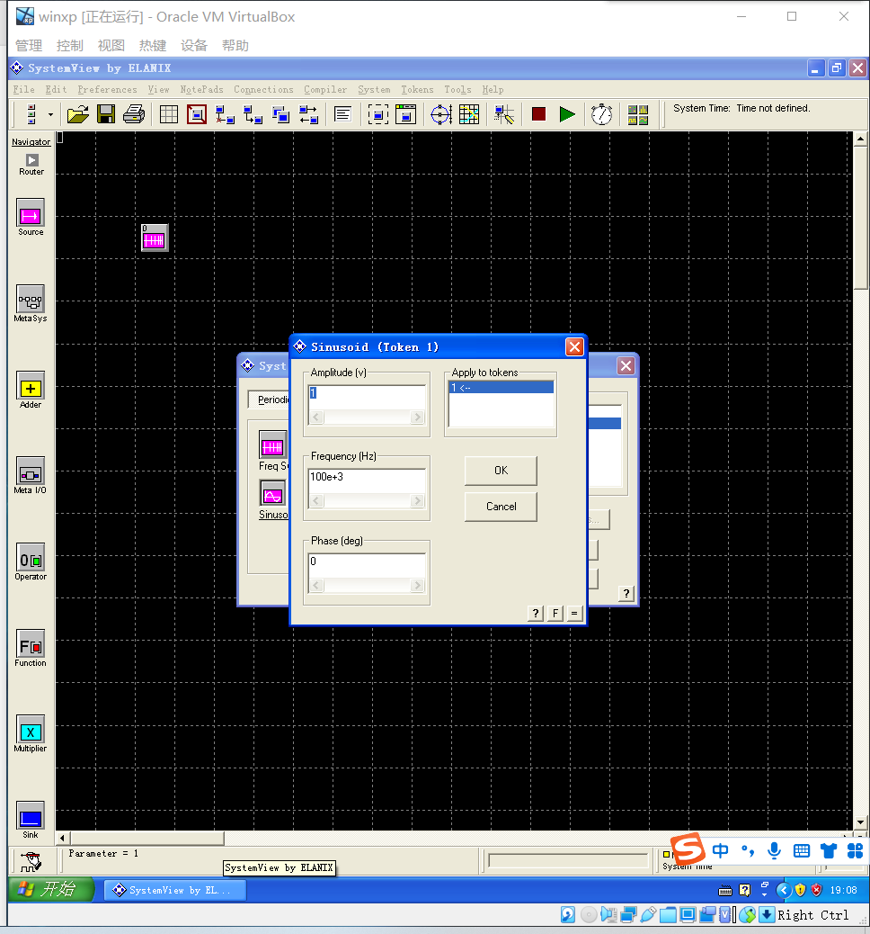

采样点设置为512，取样频率设为2MHz：

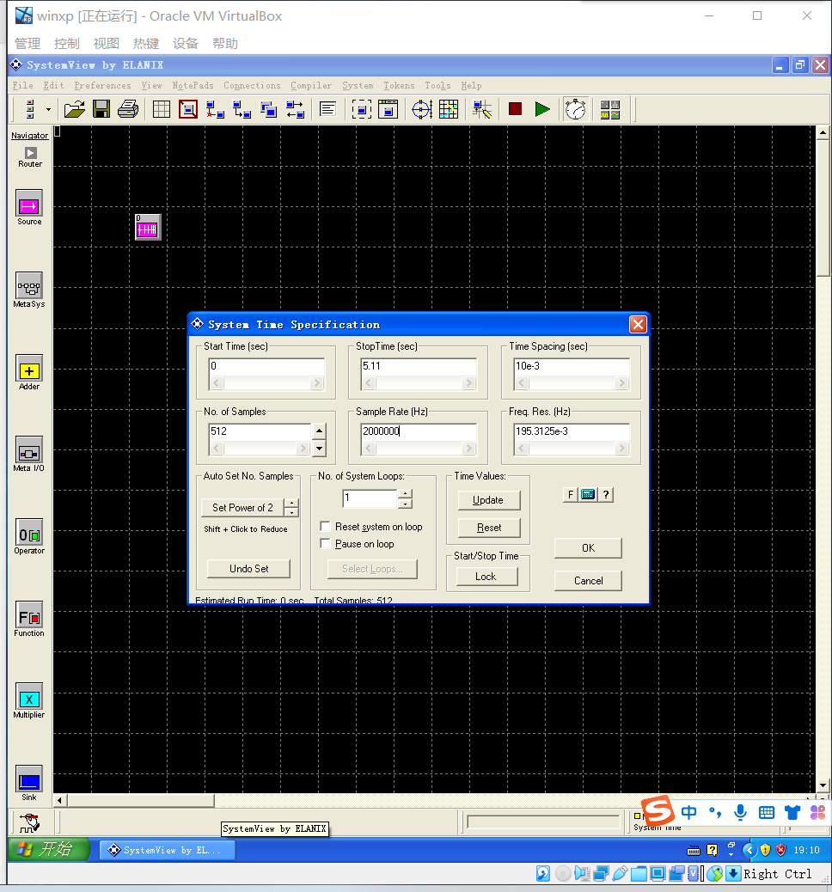

最终设置的系统为（其中8是上边带，7是下边带）：

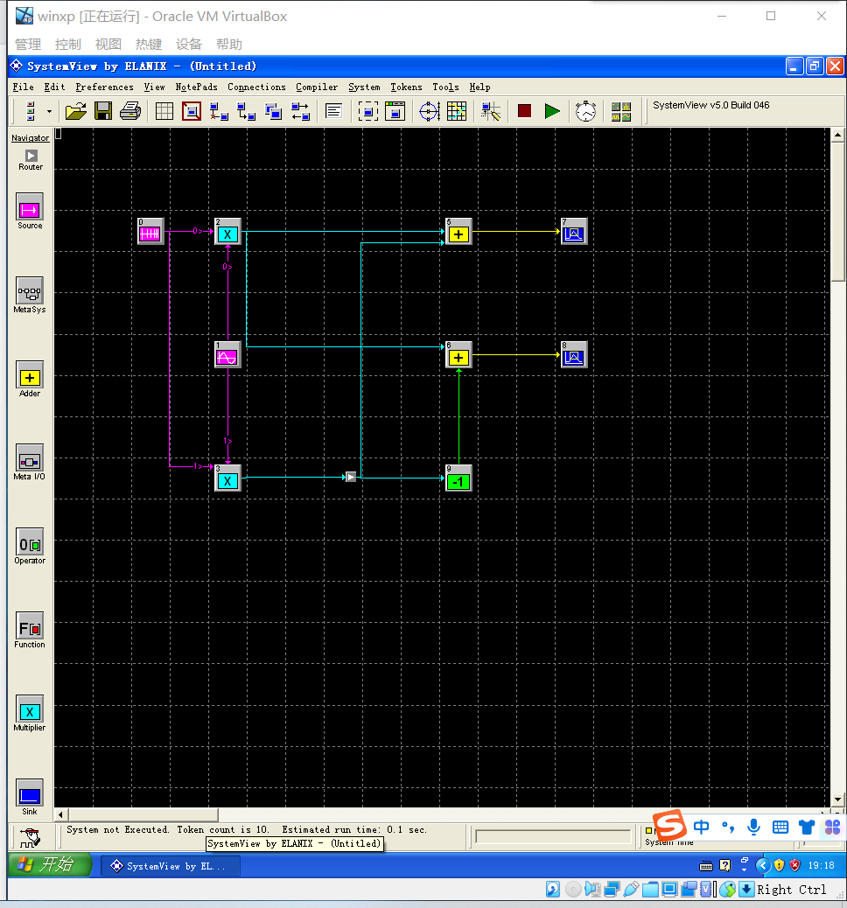

输出波形图为（上边带）：

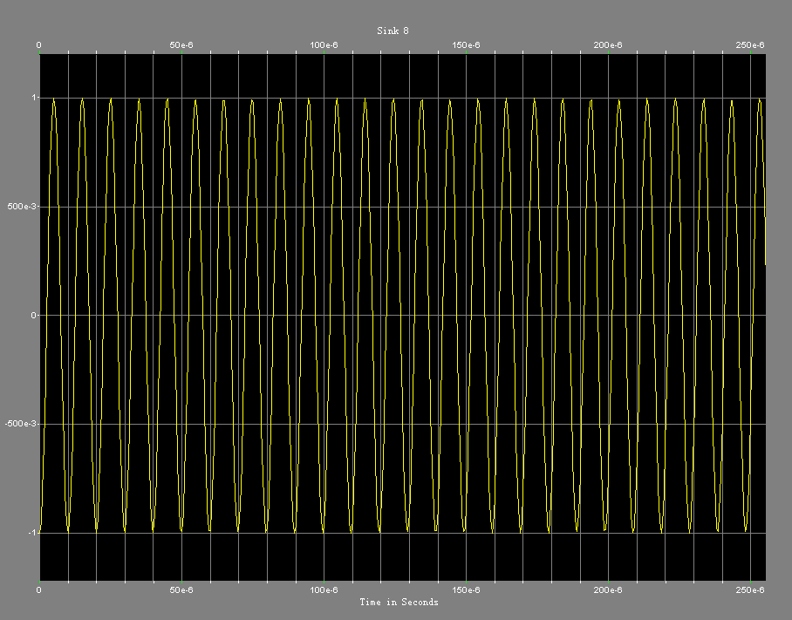

所得频谱为：

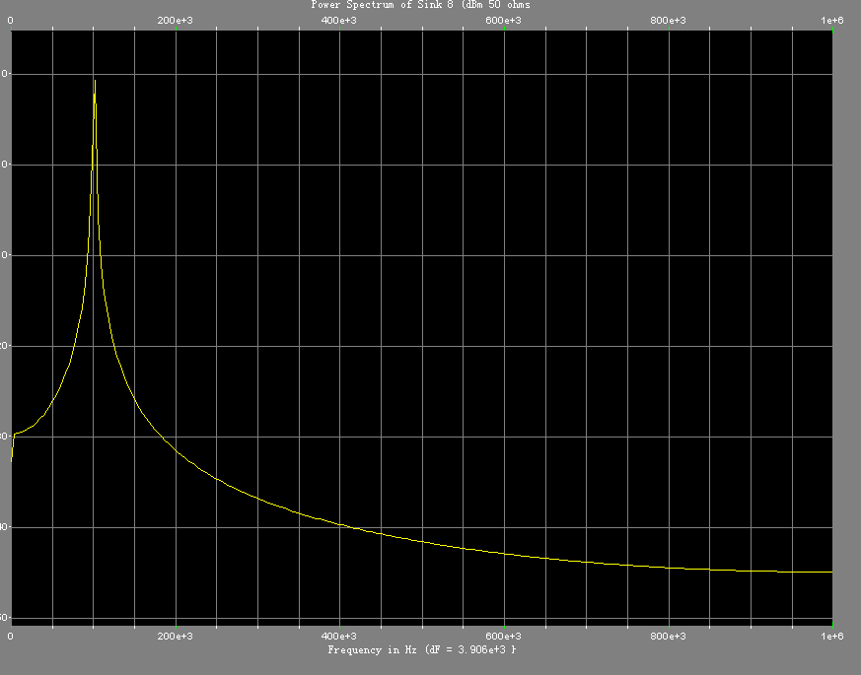

修改载频信号的频率为1.6MHz，其他参数不变：

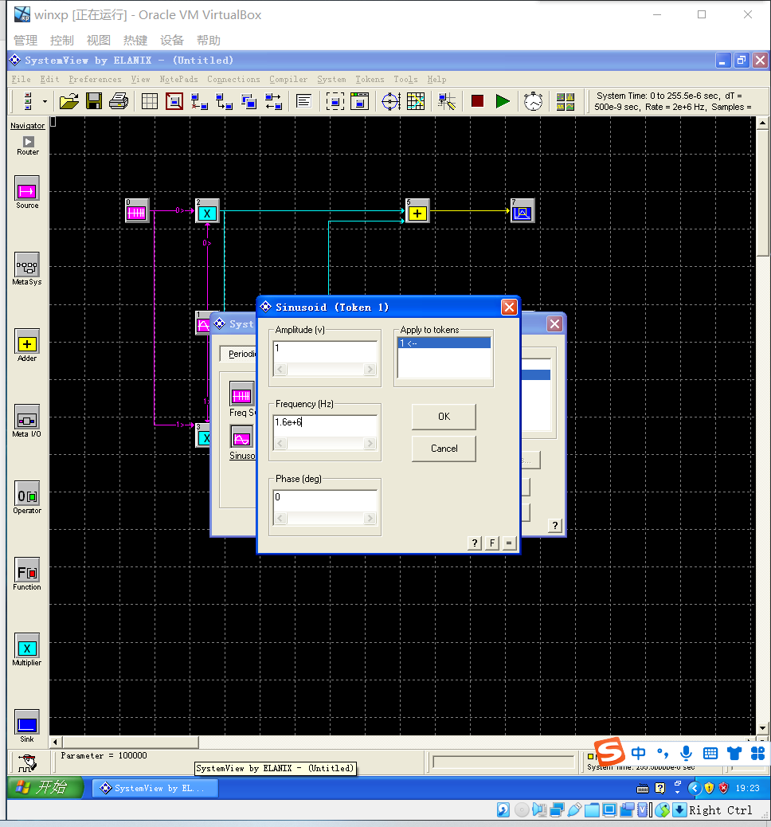

取下边带，得到如下波形图：

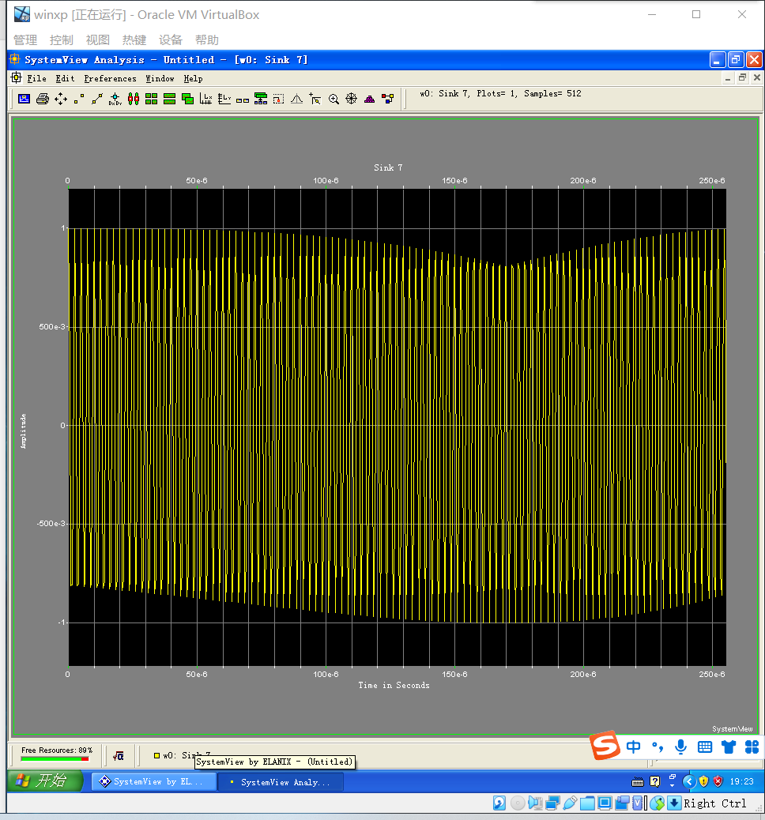

其频谱为：

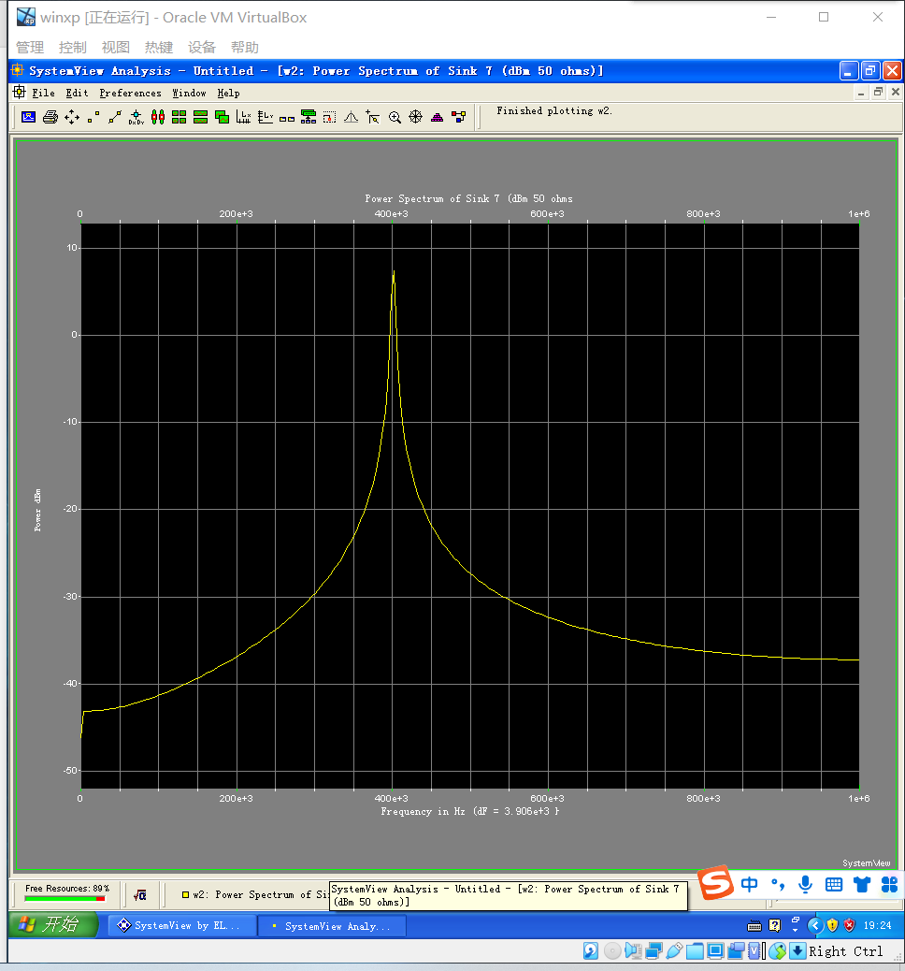

再次修改，将载频信号频率变为5MHz，其余参数不变：

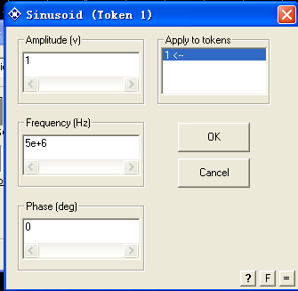

取下边带，得到波形如下图：

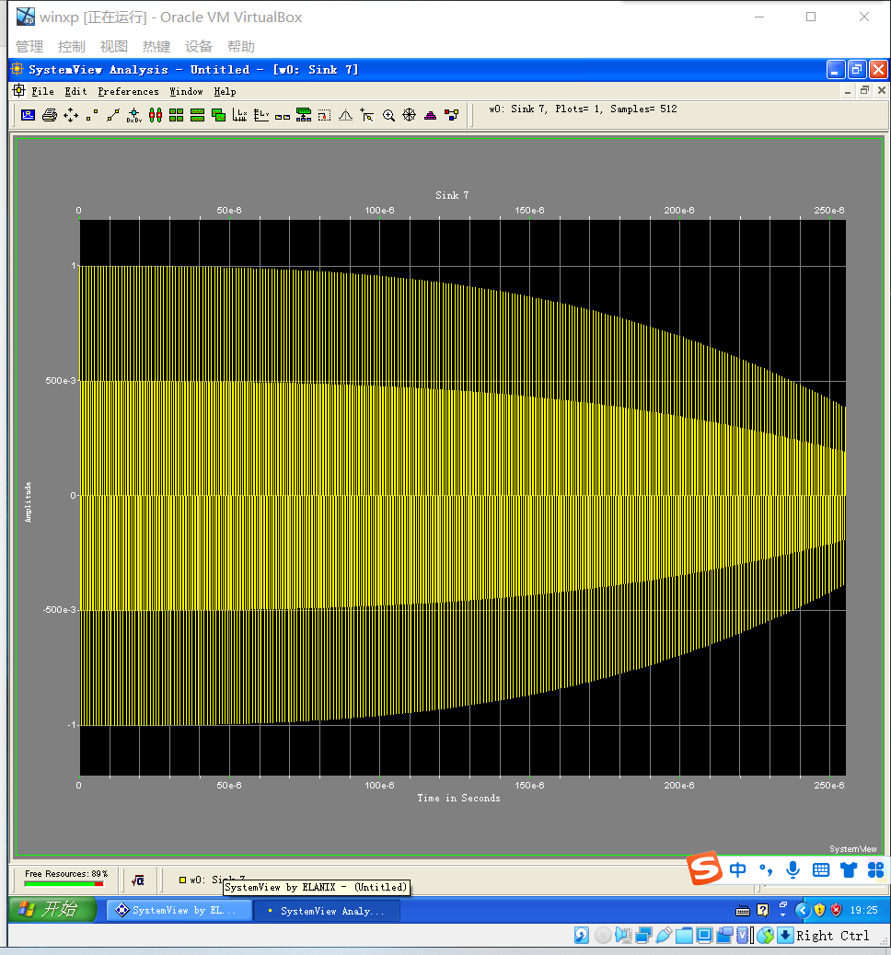

其频谱图为：

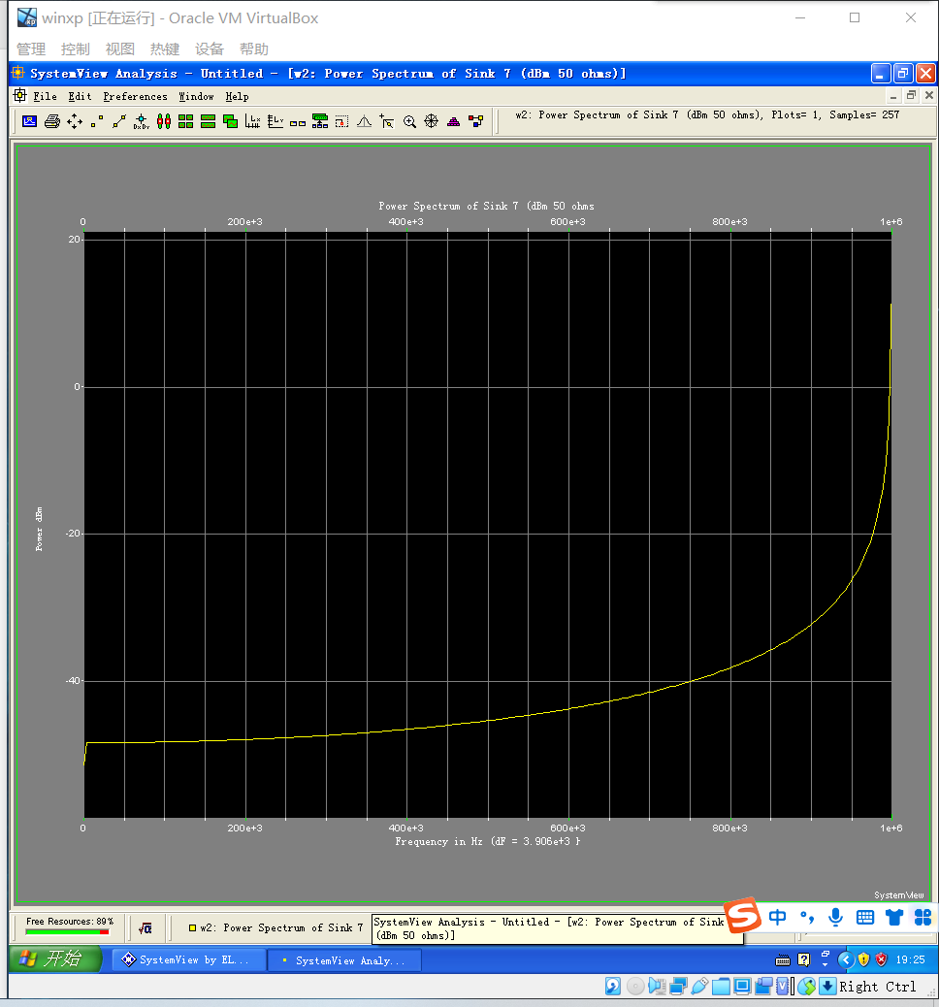

结果分析：

我们根据上面的图形可以发现：输出波形随着载频信号的频率增加而变的愈发的密集，其频谱图呈现出山峰形状，并会出现一个极值，并且发现该极值的位置随着载频信号的频率增加而在向右移。